**INFORME ANUAL CURSO 2021/2022** 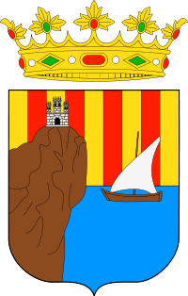

|  |  |
| --- | --- |
| **Alumno/a:** María Carmen Pena Cruzado |  |
| **Profesor/a:** Eduardo Morales Mirón |
| **Clase:** 3-C |
|  |

|  |  |  |  |  |  |
| --- | --- | --- | --- | --- | --- |
| **ASIGNATURA** | **PRIMER TRIMESTRE** | **SEGUNDO TRIMESTRE** | **TERCER TRIMESTRE** | **NOTA TOTAL** | |
| BIOLOGÍA | 6.7 | 7.6 | 7.6 | **7.3** | NOTABLE |
| CULTURA CLÁSICA | 5.0 | 7.6 | 7.6 | **6.5** | APROBADO |
| EDUCACIÓN FÍSICA | 6.5 | 5.2 | 5.2 | **6.4** | APROBADO |
| EDUCACIÓN PLÁSTICA | 5.6 | 6.9 | 6.9 | **6.6** | APROBADO |
| ÉTICA | 4.8 | 6.0 | 6.0 | **6.2** | APROBADO |
| FRANCÉS | 4.1 | 4.8 | 4.8 | **5.1** | APROBADO |
| GEOGRAFÍA E HISTORIA | 7.5 | 6.9 | 6.9 | **6.8** | APROBADO |
| INGLÉS | 6.0 | 4.0 | 4.0 | **5.0** | SUSPENSO |
| LENGUA CASTELLANA Y LITERATURA | 6.4 | 7.9 | 7.9 | **6.8** | APROBADO |
| MATEMÁTICAS | 7.1 | 7.4 | 7.4 | **6.6** | APROBADO |
| MÚSICA | 6.2 | 5.6 | 5.6 | **5.4** | APROBADO |
| TECNOLOGÍA | 4.3 | 6.6 | 6.6 | **6.2** | APROBADO |

**Progreso trimestral:**

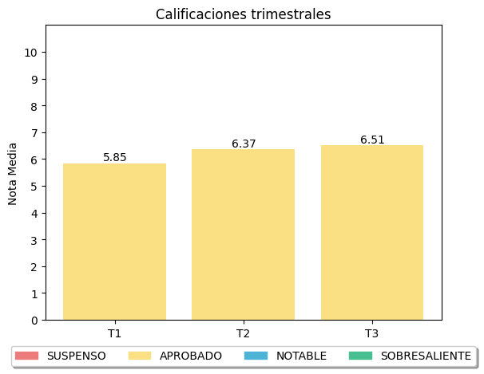

|  |
| --- |
| **COMENTARIOS** |
|  |
|